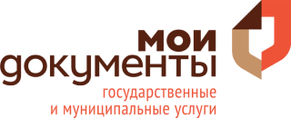

МФЦ меняет номер телефона
Уточнить график работы центров «Мои Документы», получить консультацию о предоставлении услуг и необходимых документах можно по временному многоканальному телефону справочной службы МФЦ Ленинградской области 8-800-47-000-47.
Номер телефона МФЦ меняется в связи со сменой поставщика, обслуживающего работу линии, и требует большого объема работ, которые будут проведены в ближайшее время.
Помимо звонка в информационную службу ответы на интересующие вопросы можно получить в социальной сети Вконтакте. В официальной группе созданы разделы для диалогов в личных сообщениях и открытых обсуждениях. Для удобства граждан на сайте центра www.mfc47.ru можно заказать обратный звонок или написать на e-mail oko@mfc47.ru.
О работе нового постоянного номера call-центра будет сообщено дополнительно.

Пресс-секретарь ГБУ ЛО «МФЦ»
Юлия Иванова
press@mfc47.ru

